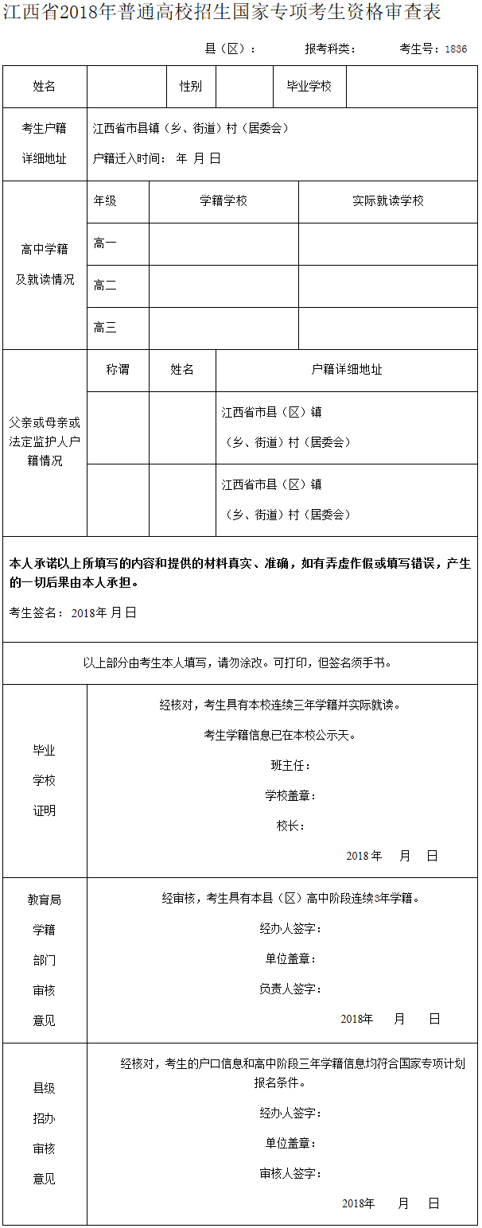
填表说明：1.国家专项实施区域（24个集中连片特殊困难县和国家扶贫开发重点县）：赣县区、上犹县、安远县、宁都县、于都县、兴国县、会昌县、寻乌县、石城县、瑞金市、南康区、遂川县、万安县、永新县、井冈山市、吉安县、上饶县、横峰县、余干县、鄱阳县、乐安县、广昌县、莲花县、修水县。
2.申请考生须具有以上县（市、区）3年以上户籍及高中连续3年学籍并实际就读。
3.此表由县（市、区）招考办印制或考生网上双面打印（网址：www.jxeea.cn），通过审核后装入考生档案袋。
4.各有关审核部门对不符合相应报考条件的不得盖章并及时反馈考生。

